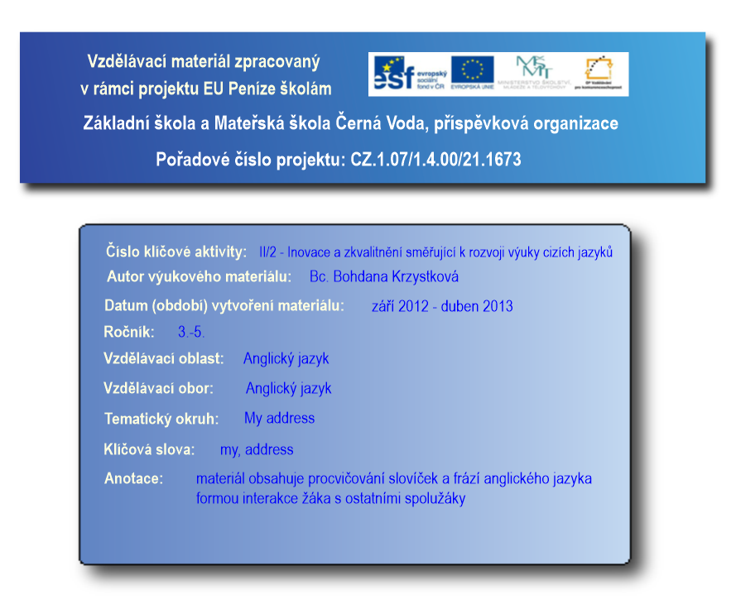
Anotace: Nevyplněná dopisní obálka nebo zadní strana pohlednice. Žák u tabule se ptá vybraného spolužáka na adresu a ten mu odpovídá. Žák u tabule adresu zapisuje na linky obálky, která je na tabuli promítána. Lze také vytisknout a toto cvičení provádět ve dvojicích.
Výstup: Procvičení poslechu, ptaní se na adresu, zápisu adresy a psaní zprávy.
Druh materiálu: Multimédia
Zdroje: archiv autora

Otázky:
1/ What’s your name?
2/ What’s your surname?
3/ What’s your address?
4/ What’s your post code?

Řešení: 1/ My name is … 2/ My surname is … 3/ My address is … 4/ My post code is …
Např.

